RekenVOort



Reken VOort - vmbo
Titel | Rekenmodule
Onderdeel | Getallen
Versie | 21-1-2015
Nummer | 28224

getallen
Getallen overal

 | Getallen zijn overal. Kijk maar eens om je heen.  Getallen zijn vaak maten: lengte, temperatuur, gewicht enzovoort.  Soms zijn het nummers of codes, zoals een telefoonnummer of de code van een kluisje.  Getallen zijn ook vaak aantallen of hoeveelheden: het aantal inwoners van een land; het aantal koekjes in een rol; het aantal likes op facebook.  Soms hebben getallen iets te maken hebben met tijd of met geld.  Soms zijn het proefwerk- of rapportcijfers.  enzovoort | 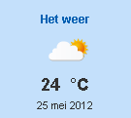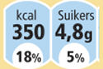      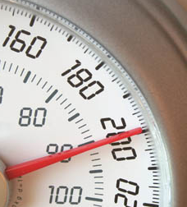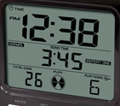  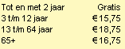

Zoek voorbeelden van verschillende soorten getallen. Kijk in folders, om je heen, in je schoolboeken op internet enzovoort. Knip ze uit of kopieer ze.

Maak met een klein groepje klasgenoten een poster van jullie getallen; plak dezelfde soort getallen bij elkaar – schrijf erbij waarom jij vindt dat ze bij elkaar horen.

Op deze ID-kaart zie je allerlei getallen.

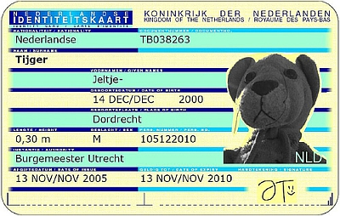
Bron: weblog Harry van Bommel
- Welke getallen op de ID-kaart hierboven hebben met tijd te maken?

……………………………………………………………………………………………………………………………

……………………………………………………………………………………………………………………………

- Welke getallen op de ID-kaart zijn volgens jou nummers of codes?

……………………………………………………………………………………………………………………………

- Er is nog één getal over dat je niet hebt opgeschreven bij a. en b.

Dat is het getal …………………. , het betekent ………………………………………………….

Het kinderdagverblijf bestelt rietjes bij de groothandel. In de informatie over de rietjes staan allerlei getallen. Schrijf van elk getal op wat het betekent.
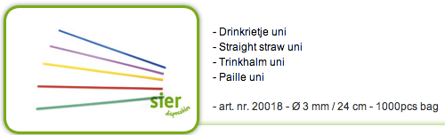

20018 …………………………………………………

3 …………………………………………………

24 …………………………………………………

1000 …………………………………………………

cijfers en getallen

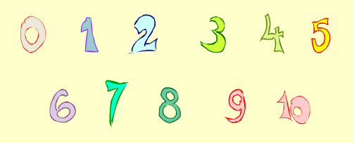

Met deze 10 cijfers kun je alle getallen maken. Bijvoorbeeld: 5610 en 777

De zevens in het getal 777 zijn niet allemaal evenveel waard. Denk maar aan geld: €777,-.

De eerste 7 is ……………… waard
De middelste 7 is ……………… waard
De laatste 7 is ……………… waard

Wat is het grootste getal dat je kunt maken met de cijfers 0, 1 5 en 6? Je mag elk cijfer één keer gebruiken. Hoe weet je dat dat het grootste getal is?

………………………….. Dit is het grootste getal want ……………………………………………….

……………………………………………………………………………………………………………………………

Hoeveel is de 3 waard in elk van deze getallen (TiP: denk aan euro’s).

31 ………………………..

327 ………………………..

98 347 ………………………..

1 345 906 ………………………..

0,3 ………………………..

Uitleg
Als de getallen langer worden is het handig de getallen in een positieschema te zetten om uit te zoeken hoeveel elk cijfer waard is.
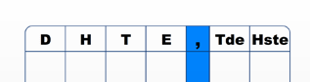
D betekent duizendtallen
Tde betekent tienden

Wat betekenen de andere afkortingen in het positieschema?

……………………………………………………………………………………………………………………………

……………………………………………………………………………………………………………………………

Maak het positieschema naar twee kanten toe langer.

……. | ……. | ……. | D | H | T | E | , | Tde | Hste | …..

 | Op deze gasmeter zie je dat er tot nu toe 16151,939 kubieke meter (m³) gas is verbruikt. | 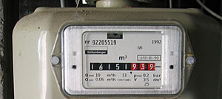
- Welk cijfer staat op de plaats van de honderdtallen? ………………………………….

- Welk cijfer staat op de plaats van de honderdsten? ………………………

- Als er meer gas wordt gebruikt, welk cijfer verandert er dan het eerst? Wat wordt het dan?
…………………………………………………………………………………………………………………….

Kommagetallen

 | Als je met maten werkt, kom je heel vaak kommagetallen tegen.  € 4,95 staat voor 7 euro en 95 cent.  1,67 m staat voor 1 meter en 67 centimeter.  0,8 liter is hetzelfde als 8 deciliter. | 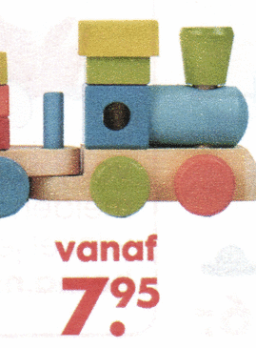

Zet de komma in elk getal op de goede plek.
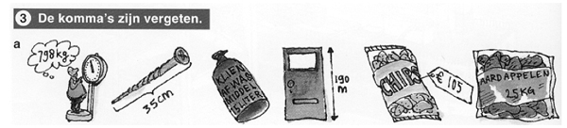
……….. kg ………….. cm ……… liter

…………… m € ………………. ………….. kg

 | Meestal kan je kommagetallen die een maat voorstellen ook zonder komma schrijven door een ander maat te kiezen.  Pien is 1,35 m.  Je kunt het ook zonder komma schrijven: Pien is 135 cm. | 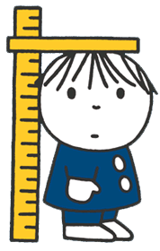

Vul de juiste maateenheid in.

De schroef hierboven is 35 ………. lang

De deur is 190 …… hoog

De chips kosten 105 ………..

Schrijf de volgende maten zonder kommagetallen.

a. Een pakje kauwgom kost € 0,89. De prijs is …….. cent

b. De doorrijhoogte is 2,6 m. Dat is ………. cm

c. Voor jam is 1,5 kg suiker nodig, dat is ………… gram

- In dit blikje zit 0,25 liter energydrank. De inhoud is ….…. cl

- De kamer is 3,45 m breed. De breedte is ……… ….. (vul zelf ook de eenheid in)

- Een stuk kaas weegt 1,245 kg. Dat is ………. ………. (vul zelf ook de eenheid in)

Schrijf de maten met kommagetallen.

  - Een keuken is 2 meter en 25 centimeter breed, dat is …………. m

  - Een kinderbedje is anderhalve meter lang, dat is …………. m

- Een kleuter is 1 meter en 5 centimeter lang, dat is ………… m
- Een traphekje is 65 cm hoog, dat is ……. m

Leg uit waarom 3,5 m hetzelfde is als 3,50 m.

…………………………………………………………………………………………………………………………….

……………………………………………………………………………………………………………………………..

Uitleg
Bij kommagetallen moet je goed opletten op welk plaats achter de komma een cijfer staat. Zo is 2,5 niet hetzelfde als 2,05. Denk maar aan geld:
€2,5 is niet hetzelfde als €2,05.

Je kunt dit ook zien als je deze getallen op een liniaal of een getallenlijn zet.

Hier zie je een getallenlijn. Het stuk tussen 2 en 3 is in tien even grote stukken verdeeld.

2 3

- Zet bij elk streepje op de getallenlijn hierboven het juiste kommagetal.

- Zet het getal 2,05 op de juiste plaats op de getallenlijn.

- Hoeveel is de 5 in dit getal waard? ……………………………………………………………….

Tip: gebruik bij de volgende vragen een getallenlijn.

a. Wat is dieper, een zwembad van 1,4 m of van 1,25 m? ……………………………….

Uitleg: ………………………………………………………………………………………………………………

b. Wat is meer, een flesje met een inhoud van 0,3 l of van 0,25 l? …………………..

Uitleg: ………………………………………………………………………………………………………………

c. Welk getal ligt op de getallenlijn het dichtste bij 2? Is dat 1,9 of 2,05?

………….. Uitleg: ………………………………………………………………………………………………….

Welke kommagetallen horen bij de pijlen? Schrijf ze erbij.

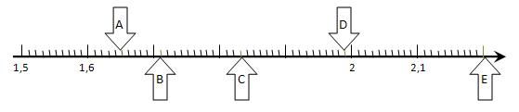

Zet elk rijtje van klein naar groot. Gebruik als nodig een getallenlijn.

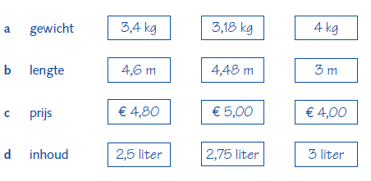
Bron: rekenrijk

 | Bij een tunnel staat dit verkeersbord. Een busje is 2,08 m hoog. Kan dit busje door de tunnel? Leg je antwoord uit.  Ja/nee, want ……………………………………………………………………….. | 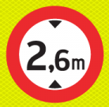
 | …………………………………………………………………………………………………………………………….

De getallen achter de komma noem je decimalen. Bij geld gebruiken we meestal twee decimalen, bij gewicht in kilogrammen vaak drie.
Bedenk 1 kilogram is 1000 gram.

Dit is een stukje van de prijssticker op een zak appels.
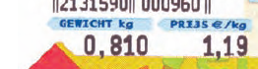

- Hoeveel gram appels zitten er in deze zak? ……………………….. gram

- Hoeveel kost 1 kg van deze appels in centen? ……………………….. cent
- Waarom wordt het gewicht in kg met drie decimalen geschreven?

………………………………………………………………………………………………………………………..

1 liter benzine kost € 1,807.
- Wat is de prijs voor 1 liter benzine in centen? ………………………………………………

- Hoeveel is de 7 in dit bedrag waard? …………………………………………………………….

1 liter benzine kost € 1,807. Hoeveel kost:

10 liter benzine € ……………

100 liter benzine € ……………

1000 liter benzine € ……………

10 000 liter benzine € ……………

Zet achter elk bedrag hoeveel de 7 in dat bedrag waard is.

Bij het rekenen met kommagetallen zijn schatten en afronden belangrijk.
Bij schatten maak je ronde bedragen waarmee je gemakkelijk rekent.
Bij afronden bepaal je eerst hoeveel cijfers achter de komma je wilt hebben. Daarna bekijk je welk getal er dan het dichtste bij ligt.

 | Marek koopt witlof. Hier zie je de sticker.  - Hoeveel kilogram witlof heeft Marek ongeveer gekocht? ……………………………………………………  - Hoeveel euro kost de witlof ongeveer per kilogram? …………………………………………………….. | 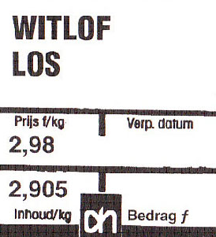
- Schat hoeveel Marek ongeveer moet betalen voor de witlof.

…………………………………………………………………………………………………………………………..

Laat met een getallenlijn zien dat 2,905 even ver van 2,90 ligt als van 2,91.

2,905 afgerond op twee decimalen wordt 2,91. De afspraak is: bij een 5 op het eind ronden we naar boven af.

Bij afronden kijk je 1 cijfer verder dan je nodig hebt. De rest doet niet mee.

- Rond 2,905 af op 1 decimaal. Dit wordt ………………………………………………………..

- Rond 2,905 af op een heel getal. Dit wordt …………………………………………………..

- Rond 4,45 af op 1 decimaal. Dit wordt ………………………………………………………….

- Rond 4,45 af op een heel getal. Dit wordt ……………………………………………………..

 | Frans maakt de opgave hiernaast met zijn rekenmachine.  Hij typt in 80 : 6 en krijgt als antwoord:  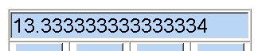 | Je geeft een feestje en wilt daarvoor 80 blikjes fris kopen. De blikjes zitten in 6-packs.  Hoeveel 6-packs moet je kopen?  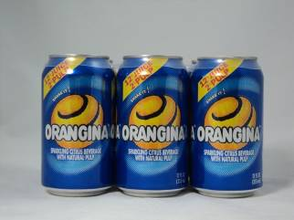  Antwoord
- Frans zegt: ‘Dit getal rond ik af op een heel getal. Ik maak er eerst 13,3 van en dat is afgerond 13.’ Rondt Frans op de goede manier af?
Ja/nee, want …………………………………………………………………………………………………
- Is 13 het goede antwoord voor de opgave over de 6-packs hierboven.
Ja/nee, want …………………………………………………………………………………………………

Bij afronden gebruik je de afrondregels, maar je let ook op de situatie in de opgave. Soms rond je dan toch anders af.

Met 1 literblik muurverf kan je 8 vierkante meter muur verven. Johan verft een muur van 18 m². Hoeveel liter verf heeft Johan hiervoor nodig?

…………………………………………………………………………………………………………………………….

Hoeveel blikken muurverf zal Johan kopen?

…………………………………………………………………………………………………………………………..

De peuters van kinderdagverblijf het Kevertje gaan naar de kinderboerderij. In elke bolderkar kunnen 6 peuters. Er zijn 26 peuters. Hoeveel bolderkarren zijn er nodig?

…………………………………………………………………………………………………………………………..

Wat weet jij nu van getallen. Is dit waar?

a. Als de naam van een getal langer is, is het getal groter altijd/soms/nooit

b. Als een getal meer cijfers heeft is het groter altijd/soms/nooit

c. In een getal is het cijfer 7 meer waard dan het cijfer 3 altijd/soms/nooit

d. Als je de nullen in een getal weglaat verandert de waarde altijd/soms/nooit
Bespreek de antwoorden in de klas.
Grote getallen

In november 2011 stond dit bericht in de krant:

AMSTERDAM - Een jurk van Amy Winehouse is voor ruim 43 duizend Britse pond verkocht.

- Schrijf 43 duizend in cijfers ………………………………………………………………………..

- De jurk werd verkocht voor 43 200 pond.
Dat kun je schrijven als ………,……. duizend.

Grote getallen worden vaak afgerond op miljoenen of duizendtallen. Ze zijn dan gemakkelijker te lezen.

Op 19 juli 2012 om 15:30 had Nederland 16 743 169 inwoners.
bron: bevolkingsteller op www.cbs.nl

We zeggen: Nederland heeft ruim 16,7 miljoen inwoners.
Dat betekent 16,7 keer 1 miljoen.

Hoeveel is de 7 waard in 16,7 miljoen? ……………………………………………………………….

In 2010 waren er 101 miljoen kippen op landbouwbedrijven, ruim 4 miljoen meer dan een jaar eerder. Het aantal bedrijven met kippen was 2,4 duizend, ongeveer even veel als in 2009.
Bron: blik op nieuws.nl
- Schrijf de aantallen uit het bericht hierboven helemaal in cijfers.

……………………………………………………………………………………………………………………..

- Hoeveel kippen waren er in 2010 per bedrijf? Geef je antwoord in duizendtallen.

……………………………………………………………………………………………………………………..

Bij grote getallen gebruiken we punten of spaties om het getal beter leesbaar te maken. We verdelen het getal dan vanaf rechts in groepjes van drie cijfers.
3885345 wordt dan 3 885 345 of 3.885.345
Je ziet nu beter dat het ruim 3 miljoen is.

In deze tabel zie het aantal landbouwdieren in Nederland in 2011 (bron: cbs).

Diersoort | Aantal | afgerond
Rundvee | 3 885 345 | 3,9 miljoen
Schapen | 1 088 485
Geiten | 380 351
Paarden en pony’s | 137 226
Varkens | 12 429 138

- Rond de aantallen dieren af op miljoenen met één cijfer achter de komma. Voor rundvee is het al voorgedaan.

- Hoeveel landbouwdieren zijn er in totaal ongeveer in Nederland?

……………………………………………………………………………………………………………………….

………………………………………………………………………………………………………………………..

- Hoeveel dieren is dat ongeveer per Nederlander?

……………………………………………………………………………………………………………………….

In 2013 waren en in Nederland 31 miljoen huisdieren en 7 569 371 huishoudens. Bereken met je rekenmachine hoeveel huisdieren dat per huishouden is.
………………………………………………………………………………………………

Let op hoe je grote getallen in je rekenmachine zet.
- Typ geen punten. Dus 6.525 wordt gewoon 6525
- Als je 12,4 miljoen wilt intypen doe je dat zo:
    - Schrijf het getal eerst helemaal in cijfers en typ dat in. OF
    - Typ in 12,4 x 1000000 (1 miljoen)
Handig rekenen (zonder rekenmachine)

Bij het rekenen mag je vaak een rekenmachine gebruiken, maar niet altijd.
Je kunt dan op papier rekenen of handig uit je hoofd.
Het is verstandig om hier elke dag 10 minuten mee te oefenen.

Handige rijtjes.
- Maak de sommen, gebruik steeds het antwoord van de vorige som.

10 x 17 =

5 x 17 =

6 x 17 =

12 x 17 =

6 x 34 =

3 x 34 =

- Welk van de volgende manieren heb je bij a gebruikt?

Halveren ja/nee, bij som…………………………..
Verdubbelen ja/nee, bij som…………………………..
Eén keer meer ja/nee, bij som…………………………..
Eén keer minder ja/nee, bij som…………………………..
Halveren en verdubbelen ja/nee, bij som…………………………..
Rekenen met 10, 100, 1000 etc. ja/nee, bij som…………………………..

Rekenen met kommagetallen
Maak de sommen, maak er geld van!

8 – 1,25 dat wordt € 8,00 - € 1,25 = ………………

1,99 + 0,2

9 x 0,25

Het laatste cijfer……

Welke som is makkelijker? Waarom? Reken steeds de makkelijkste som uit

13 + 27 of 13 + 29 ……………………………………………………………………………………………..

125 + 47 of 125 + 45 ……………………………………………………………………………………………

91 + 34 of 91 + 39 ……………………………………………………………………………………………….

74 + 26 of 74 +28 ………………………………………………………………………………………………..

Een handige volgorde

Tel de getallen in elke wolkje op. Kies zelf een handige volgorde.
211 33
17 9
124 48
76

33 7
240
32 64
4 29

Delen …. Hoe vaak past het?

- Vijf vrienden winnen samen €6005, - in een loterij. Ze delen het geld eerlijk. Hoeveel krijgt ieder?

…………………………………………………………………………………………………………………………..

- Hoe heb je gerekend bij a.? Vergelijk de manieren in de klas.

Delen …. Hoe vaak past het?

- Melle heeft € 3,50. Hoeveel lolly’s van €0,50 kan Melle kopen?

…………………………………………………………………………………………………………………………..

- Melle zegt: ‘Ik reken eigenlijk uit hoe vaak €0,50 past in €3,50.’

Heeft Melle gelijk? Ja/nee, want ………………………………………………………………………….

- Welke som hoort bij a.?
3,50 x 0,50
3,50 : 0,50
0,50 : 3,50

Delen …. Hoe vaak past het?
Reken de volgende sommen uit. Denk aan geld en hoe vaak het past ….

2,50 : 0,50

2,50 : 0,25

3,00 : 0,10

3,00 : 0,20

Handig samen nemen…..

- Max en Cleo ruimen de kleurpotloden op, ze doen ze in dozen, er passen 18 kleurpotloden in een doos. Max vult 5 dozen in en Cleo 15. Hoeveel kleurpotloden hebben zij samen opgeruimd?

……………………………………………………………………………………………………………………………

- Leg uit waarom 5 x 18 + 15 x 18 hetzelfde is als 20 x 18.

…………………………………………………………………………………………………………………………….

- Hoe bereken jij 20 x 18? Vergelijk de manieren in de klas.

Handig samen nemen…….

Reken handig uit, denk aan inpakken van dozen of kratten.

5 x 24 + 15 x 24

12 x 13 + 8 x 13

99 x 37 + 1 x 37

Kijk naar de getallen

Reken handig uit. Kijk goed naar de getallen.

108 – 99 =

365 – 199 =

42 + 67 + 58 =

123 + 146 + 177 =

3 x 6 x 5 =

7 x 25 x 4 =

Opgaven uit examens en de voorbeeldrekentoets 2F

 | 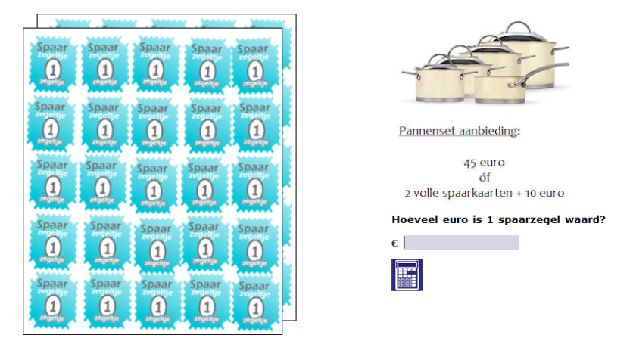 | Bron: voorbeeldrekentoets VO 2F
Hoeveel euro is één spaarzegel waard?

…………………………………………………………………………………………………………………………….

……………………………………………………………………………………………………………………………..

 | 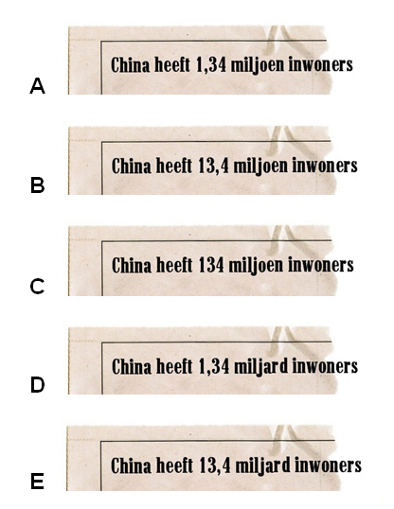 | Bij een volkstelling in 2011 zijn in China  1 338 612 968 inwoners geteld.  Welke krant heeft het aantal inwoners juist geschreven?  Krant ………, want ………………………………  ……………………………………………………………  …………………………………………………………..  Bron: voorbeeldrekentoets2F|2014

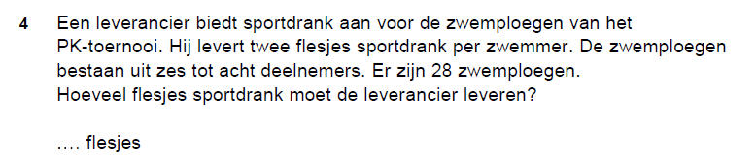

Bron: SDV, CSPE, KB, 2010
……………………………………………………………………………………………………………………………..

……………………………………………………………………………………………………………………………..

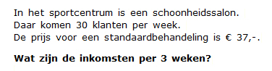

Bron: cspe |zorg en welijn breed|BB|2014
……………………………………………………………………………………………………………………………..

……………………………………………………………………………………………………………………………..

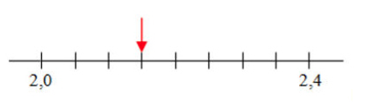

Bron: voorbeeldrekentoets VO 2F
Welk getal hoort bij de pijl?

